Kappzugsäge
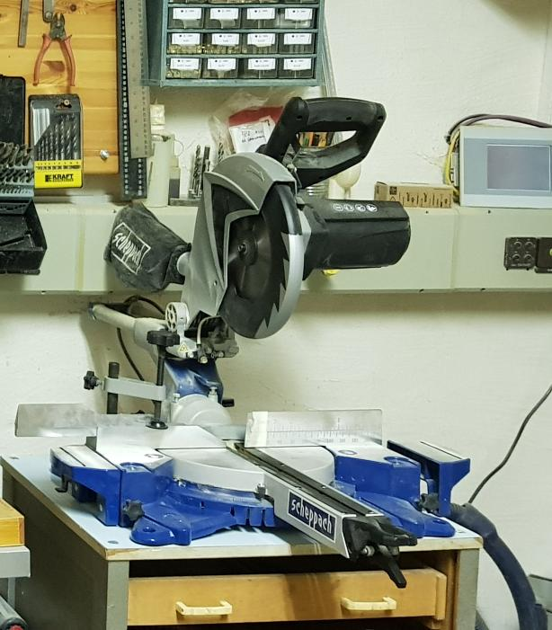
Item | detail1 | detail2
Werkzeug | Kappzugsäge
Hersteller/ Bezeichnung | Scheppach HM100P
Standort/Lager | Holzwerkstatt (fest)
Versorgung/ Anschluss | 230V | Schuko
Status | funktionsfähig
Verantwortlicher | gafu
Eigentum | Vereinseigentum
Sicherheitsunterweisung erforderlich / Art | ja | Einweisung Holzwerkstatt
Training erforderlich / Art | nein
Gefahren | Handverletzungen
Schutzausrüstung | Gehörschutz  Gesichtsschutz
Zubehör | Staubfang (montiert)
Zubehör | Sägeblätter
Zubehör | Unterstellböcke

Benutzung
Die Kappzugsäge dient zum Zusägen von länglichen Holzwerkstücken wie Bretter, Bohlen, Leisten, Vierkant- oder Rundhölzern. Die Schnittrichtung ist für gewöhnlich quer zur längsten Seite.
- Maximale Schnittlänge: 305mm
- Maximale Materialdicke: 90mm (bei einem 255mm Sägeblatt)
- Maximale Länge des Werkstücks: ?? (Raumbreite)
- Maximale Länge des Abschnitts: ?? (Platz rechts der Maschine)
Die Maschine bedarf einer Sicherheitseinweisung. Nur Mitglieder mit Einweisung oder Mitglieder/Gäste unter Aufsicht des Maschinenverantwortlichen dürfen die Maschine benutzen. Den Regeln der Einweisung ist stets Folge zu leisten. Insbesondere ist der einwandfreie Zustand der Maschine vor jeder Benutzung zu überprüfen und die Maschine bei jeglicher Fehlfunktion/Beschädigung zu markieren und außer Betrieb zu nehmen.
Die Maschine ist zur Holzbearbeitung gedacht. Das zu bearbeitende Material muss zum montierten Sägeblatt passen. Auf die Bearbeitung von harten Metallen (Funkenflug, Feuergefahr), weichen Metallen und Kunststoffen (verkleben des Blattes) ist zu verzichten oder vorher Rücksprache mit dem Maschinenverantwortlichen zu halten.
Die Maschine kann in 2 Dimensionen geneigt werden (siehe Anleitung unten). Nach Benutzung ist die Maschine in den Ausgangszustand (gerade Schnitte) zurückzustellen. Die Maschine verfügt über einen Staubfilter, der zu benutzen und ggfs. nach der Benutzung zu entleeren ist. Optional kann eine Absaugung angeschlossen werden. Der bewegliche Schlauch von der zentralen Werkbank reicht jedoch NICHT bis zum Gerät. Sägespäne und Materialreste sind nach der Benutzung zu entfernen, auch über/neben den Schränken.
Bei langen Materialien sollten die Unterstellböcke benutzt werden. Bei kleinen Werkstücken, die nicht mit ausreichend Sicherheitsabstand zum Sägeblatt gehalten werden können, sind Spannwerkzeuge zu benutzen. Runde Werkstücke oder solche, die nicht plan aufliegen, müssen mit zusätzlichen Hilfen gespannt werden (Verletzungsgefahr!). Die Benutzung eines Gehör- sowie Gesichtschutzes wird empfohlen.

Anleitung
tbd

